Link github: https://github.com/vovanvi0906/CNM_VioVanVi_22001515_lab2.git
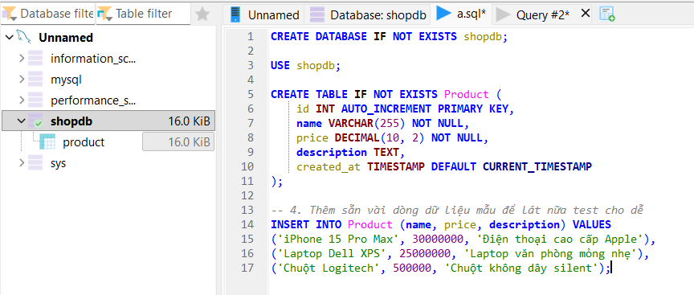

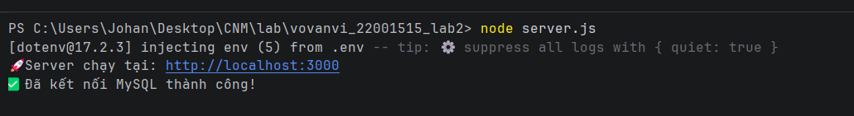

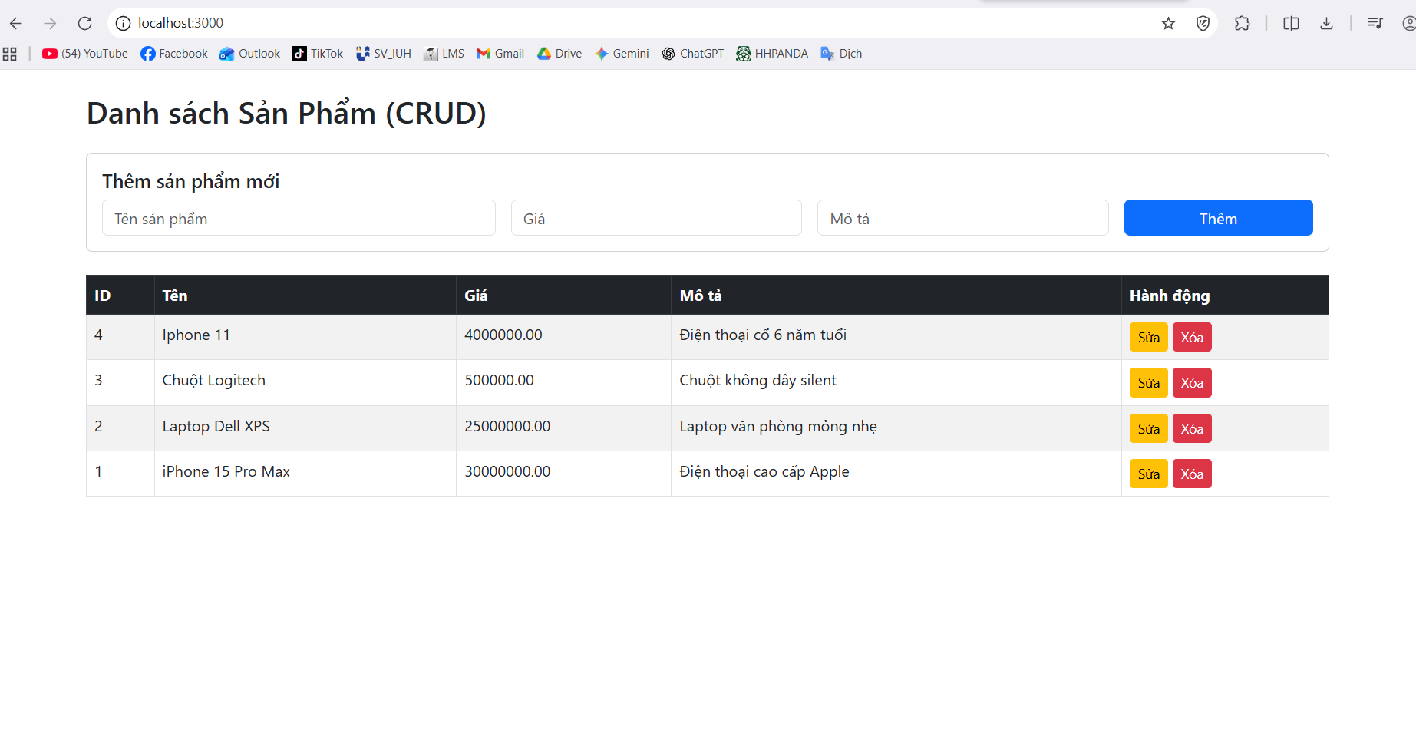

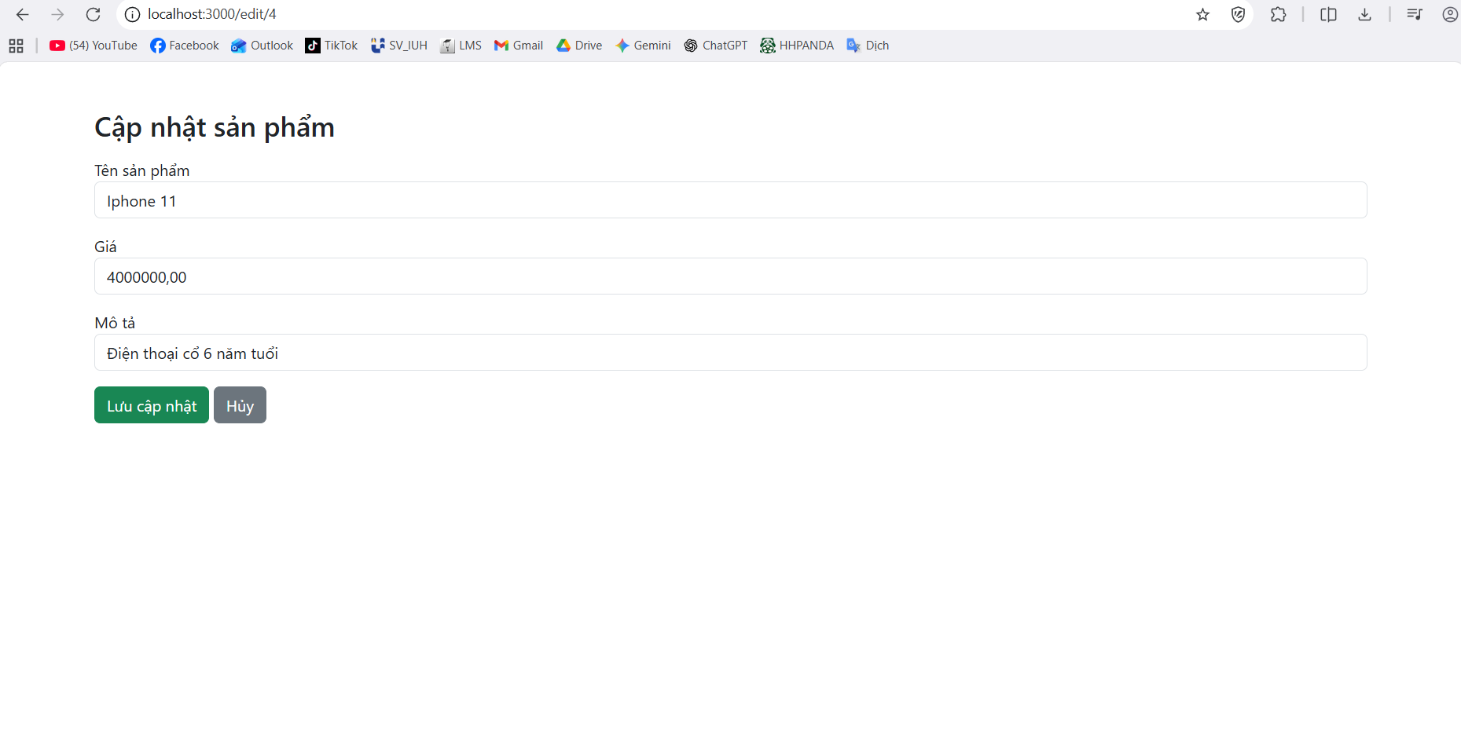

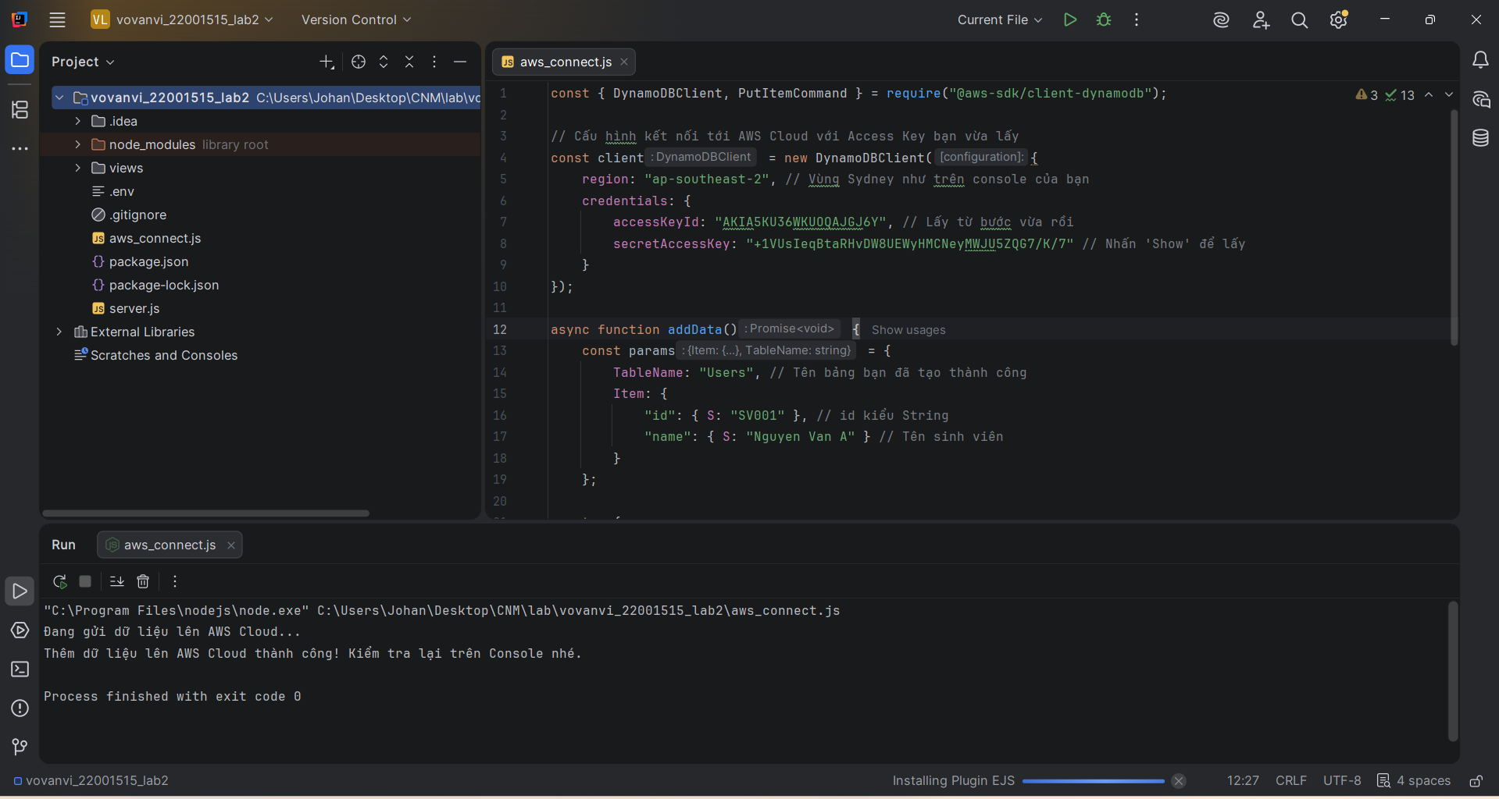

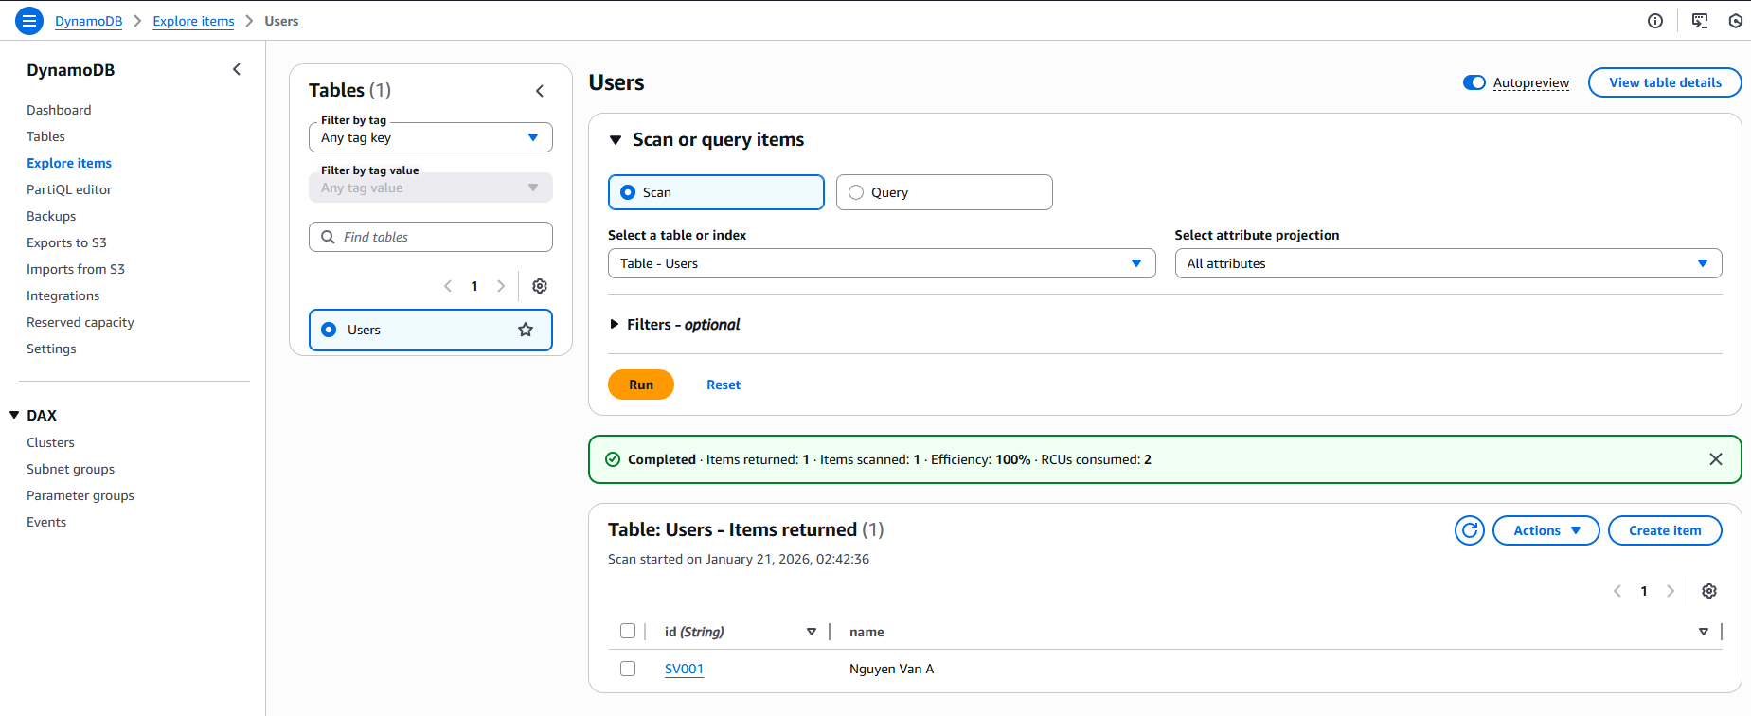

QUY TRÌNH TRIỂN KHAI DỰ ÁN TRÊN AWS
Chuẩn bị tài nguyên Cloud
Truy cập vào bảng điều khiển với tài khoản

Cấu hình môi trường Server

sudo apt update
sudo apt install nodejs npm git -y
Triển khai mã nguồn (Deployment)

Quản lý biến môi trường:

Tạo file .env trên server.
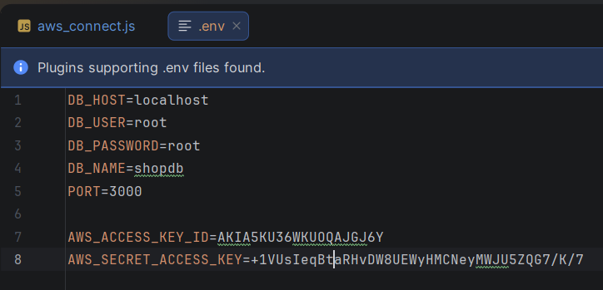

Vào tìm DynamicDB trên web và tạo bảng

Lấy key và kết nối

